Измерение нейтронов-спектаторов в столкновениях Xe+CsI при энергии 3,8A ГэВ в эксперименте BM@N

Зубанков А.А.^{1,2}

Инженер¹, аспирант²
¹Институт ядерных исследований РАН, Отдел экспериментальной физики, Москва, Россия
²Национальный исследовательский ядерный университет «МИФИ», Институт ядерной физики и технологий, Москва, Россия
E–mail: zubankov@inr.ru
Высокогранулярный времяпролетный нейтронный детектор Highly Granular Neutron Detector (HGND) [1] эксперимента Baryonic Matter at Nuclotron (BM@N) [2] разрабатывается и изготавливается в ИЯИ РАН для идентификации нейтронов, образующихся в ядерно-ядерных столкновениях, и измерения кинетических энергий нейтронов в диапазоне 0,3-4 ГэВ методом времяпролетного анализа в эксперименте BM@N на ускорительном комплексе NICA. Прототип высокогранулярного нейтронного детектора HGND впервые был протестирован в физическом сеансе эксперимента BM@N по столкновению пучка ¹²⁴Xe с энергией 3,8A ГэВ с мишенью CsI для проверки концепции полномасштабного HGND. В работе [2] была проведена оценка характеристик детектора на нейтронах из электромагнитной диссоциации, а также нейтронах-спектаторах из адронной фрагментации. Прототип HGND показал хорошую способность измерять спектры нейтронов, подтвердив успешность концепции полномасштабного HGND. Однако, в работе [2] анализ нейтронов-спектаторов из адронной фрагментации проводился упрощенно. В текущей работе проведено более детальное сравнение с моделированием, с коррекцией на эффективность триггера для моделирования, оценненую в работе [3]. Сравнение с моделями DCM-QGSM-SMM [4] и UrQMD-AMC [5] показало хорошее согласие в пределах систематических ошибок.
Одной из проблем полученного распределения кинетической энергии нейтронов является большой вклад временного разрешения в форму итогового распределения. Для решения этой проблемы используется деконволюция Ричардсона-Люси, позволяя устранить вклад ненулевого разрешения в форму спектра. Для реализации процедуры используется фреймворк RooUnfold проекта ROOT. Вычисление истинного распределения нейтронов происходит итеративно после вычитания фона из измеренного распределения с последующим перемножением на обратную матрицу отклика. Матрица отклика и спектр фона получаются из моделирования реакции с эмиссией нейтронов для моделей DCM-QGSM-SMM и UrQMD-AMC. Результат деконволюции представлен на рис. 1 (слева), где пунктирная линия — измеренное распределение, сплошная линия — истинное распределение из моделирования, круглые точки — распределение после деконволюции. Видно, что в показанном случае деконволюция позволяет эффективно восстановить истинный спектр, за исключением области с энергиями до 2,5 ГэВ, что связано с искажениями спектра из-за наличия фона. Разница между распределениями, полученных из деконволюции с разными моделями, будет использована для оценки систематических непределенностей.

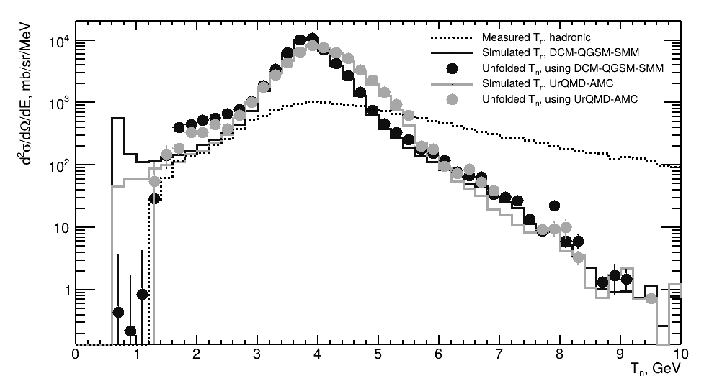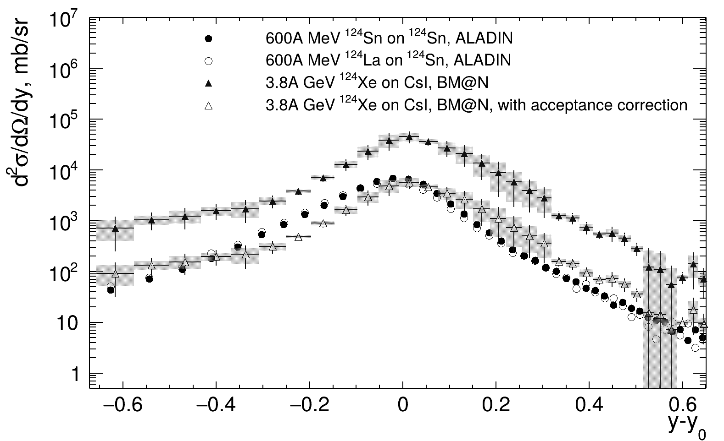
Рис. 1. Слева: результат деконволюции Ричардсона-Люси (точки) измеренных распределений кинетической энергии нейтронов (пунктирная линия) в сравнении с распределениями из моделирования (сплошная линия) с генераторами DCM-QGSM-SMM (синий) и UrQMD-AMC (оранжевый). Справа: двойные дифференциальные сечения по телесному углу и быстроте данных ALADIN (круглые маркеры) и BM@N до коррекции акцептанса (треугольные закрашенные маркеры) и после (треугольные полые маркеры).
В работе [6] было проведено измерение нейтронов-спектаторов в столкновениях 600A MeV ¹²⁴Sn и ¹²⁴La с мишенью ¹²⁴Sn на установке ALADIN с помощью детектора LAND под углом меньше 2 градусов. Для сравнения с данными измерениями необходимо было дополнительно провести коррекцию на акцептанс, так как прототип HGND меряет нейтроны в гораздо более узком конусе около 0,3 градусов. Для этого было проведено моделирование, в котором была оценена разница в количестве нейтронов на в акцептансе измерений LAND по сравнению с акцептансом HGND, составившая около 7,9 раз. Измеренные двойные дифференциальные сечения по телесному углу и быстроте показаны на рис. 1 (справа), где круглыми маркерами показаны измерения на ALADIN, а треугольными маркерами результат измерений на BM@N до коррекции на акцептанс для сравнения с LAND (закрашенные маркеры) и после коррекции (полые маркеры). Полученные результаты показывают слабую зависимость от энергии пучка, что предлагается в рамках концепции предельной фрагментации.
Литература
- Guber, F. et al. Development of High Granular Neutron Time-of-Flight Detector for the BM@N experiment // Experiment. Instrum. Exp. Tech., 67(3), 447–456 (2024).
- Zubankov, A.A. et al. Performance study of the Highly Granular Neutron Detector prototype in the BM@N experiment // Nucl. Sci. Tech., 36: 226 (2025).
- Plotnikov, V.A., Kapishin, M.N. Evaluation of Trigger Efficiency in the BM@N Experiment Session with a Beam of Xenon Ions with a Kinetic Energy of 3.8 AgeV // Phys. Part. Nuclei Lett., 22. p. 1406–1415 (2025).​
- Baznat, M. et al. Monte-Carlo Generator of Heavy Ion Collisions DCM-SMM // Phys. Part. Nucl. Lett., 17: 303 (2020).
- Svetlichnyi, A.O. et al. Production of spectator neutrons, protons and light fragments on fixed targets at NICA // arXiv preprint. arXiv: 2510.02992v2 (2025).
- Pawłowski, P. et al. Neutrons from projectile fragmentation at 600 MeV/nucleon // Phys. Rev. C, 108: 044610 (2023).

